NOVENA DE ORACIÓN POR LAS VOCACIONES OBLATAS CON MARÍA INMACULADA
21 – 29 MAYO 2022
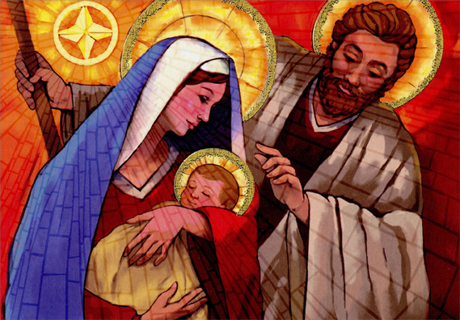
“La grandeza de san José consiste en el hecho de que fue el esposo de María y el padre de Jesús. En cuanto tal, «entró en el servicio de toda la economía de la encarnación», como dice san Juan Crisóstomo”
28 de mayo de 2022
Himno
Introducción:
En este día de la novena por las vocaciones oblatas estamos profundamente conectados con todos los miembros de la Familia oblata que están participando en el 2º Congreso de Laicos Asociados Oblatos. Es lindo reconocer cómo el carisma oblato es vivido y experimentado según la vocación específica de cada uno. Nuestro Congreso es una oportunidad de compartir y celebrar los diversos modos en los que nuestro carisma se vive hoy en todo el mundo.

Lectura de la Sagrada Escritura:
Del Evangelio de san Lucas (2, 45-52)
“Al no encontrarlo, se volvieron a Jerusalén buscándolo. Y sucedió que, a los tres días, lo encontraron en el templo, sentado en medio de los maestros, escuchándolos y haciéndoles preguntas. Todos los que le oían quedaban asombrados de su talento y de las respuestas que daba. Al verlo, se quedaron atónitos, y le dijo su madre: «Hijo, ¿por qué nos has tratado así? Tu padre y yo te buscábamos angustiados». Él les contestó: «¿Por qué me buscabais? ¿No sabíais que yo debía estar en las cosas de mi Padre?». Pero ellos no comprendieron lo que les dijo. Él bajó con ellos y fue a Nazaret y estaba sujeto a ellos. Su madre conservaba todo esto en su corazón. Y Jesús iba creciendo en sabiduría, en estatura y en gracia ante Dios y ante los hombres”.
Meditación:
“Después de María, Madre de Dios, ningún santo ocupa tanto espacio en el Magisterio pontificio como José, su esposo…quisiera … compartir con ustedes algunas reflexiones personales sobre esta figura extraordinaria, tan cercana a nuestra condición humana…Este deseo ha crecido durante estos meses de pandemia, en los que podemos experimentar, en medio de la crisis que nos está golpeando, que «nuestras vidas están tejidas y sostenidas por personas comunes —corrientemente olvidadas— que no aparecen en portadas de diarios y de revistas, ni en las grandes pasarelas del último show pero, sin lugar a dudas, están escribiendo hoy los acontecimientos decisivos de nuestra historia: médicos, enfermeros y enfermeras, encargados de reponer los productos en los supermercados, limpiadoras, cuidadoras, transportistas, fuerzas de seguridad, voluntarios, sacerdotes, religiosas y tantos pero tantos otros que comprendieron que nadie se salva solo. […] Cuánta gente cada día demuestra paciencia e infunde esperanza, cuidándose de no sembrar pánico sino corresponsabilidad. Cuántos padres, madres, abuelos y abuelas, docentes muestran a nuestros niños, con gestos pequeños y cotidianos, cómo enfrentar y transitar una crisis readaptando rutinas, levantando miradas e impulsando la oración. Cuántas personas rezan, ofrecen e interceden por el bien de todos» Todos pueden encontrar en san José —el hombre que pasa desapercibido, el hombre de la presencia diaria, discreta y oculta— un intercesor, un apoyo y una guía en tiempos de dificultad. San José nos recuerda que todos los que están aparentemente ocultos o en “segunda línea” tienen un protagonismo sin igual en la historia de la salvación. A todos ellos va dirigida una palabra de reconocimiento y de gratitud”. (Papa Francisco, Patris Corde, 2021)
Momento de silencio
Oraciones espontáneas.
Oración de clausura:
María Inmaculada, te damos gracias por tu sonrisa a san Eugenio. Así confirmaste su proyecto misionero como un cuerpo apostólico en la Iglesia que generaría fruto abundante para la misión de Dios y se convertiría en una comunidad de santidad. Venimos hoy ante ti y te pedimos que nos sonrías para bendecir nuestros esfuerzos por las vocaciones. Ayúdanos a crear comunidades apostólicas gozosas, con un espíritu fraternal que atraiga a los jóvenes para que se unan a nosotros. Danos un auténtico espíritu de oración que dé testimonio de la verdad de que Dios lo es todo para nosotros. Al perseverar en la oración por las vocaciones, ayúdanos a tener el valor de invitar a jóvenes a abrazar nuestro estilo de vida. Te lo pedimos en el nombre de Jesús, tu Hijo, el Señor de la mies. Amén. Himno

